XII SIMPOSIO INTERNACIONAL DE ESTRUCTURAS Y GEOTECNIA 2019

IDENTIFICACION DE SISTEMAS ESTRUCTURALES BASADOS EN VIBRACIONES. APLICACIÓN A CASOS DE ESTUDIO.

Structural systems identification based on vibrations. Application to case studies

Alexis Claro Duménigo¹, Ernesto L. Chagoyén Méndez², Geert Lombaert³, José Rafael García Fernandéz⁴

1-Master en Ciencias, Ingeniero Civil Profesor Instructor, Departamento de Ingeniería Civil, Facultad de Construcciones, Universidad Central “Marta Abreu” de Las Villas. Cuba. aclaro@uclv.cu
2-Dr. en Ciencias Técnicas, Profesor Titular, Departamento de Ingeniería Civil, Facultad de Construcciones, Universidad Central “Marta Abreu” de Las Villas. Cuba. chagoyen@uclv.edu.cu
3-Dr, Ingeniero Civil, , Departamento de Ingeniería Civil, Universidad Católica de Leuven (KU Leuven). Bélgica. geert.lombaert@kuleuven.be
4- Ingeniero Civil, Empresa de Construcción y Montaje Sancti Spiritus.UEB # 1 de Obras de Ingeniería y Arquitectura, Cuba, josergf@nauta.cu.

Resumen:
Se presentan los métodos para la identificación de sistemas estructurales, como parte del Análisis Modal (AM) en general, proceso que incluye la adquisición de los datos de vibraciones de la estructura, su procesamiento para la identificación del sistema y la estimación de los parámetros estructurales de la misma, partiendo de ensayos modales no destructivos en nuestro país.
La importancia de estos métodos reside en que permiten, combinándolos con la modelación, un número importante de aplicaciones, entre las que se encuentran:
- La determinación de la respuesta real de la estructura, ante ensayos modales,
- La calibración de modelos de puentes sobre la base de ensayos modales, lo cual posibilita estudiar el comportamiento y la respuesta estructural de las estructuras ante situaciones no previstas o que puedan poner en peligro la capacidad portante de los mismos, con un excelente nivel de correspondencia entre la respuesta de la estructura y la del modelo,
- La determinación del nivel de daño estructural en un puente y la localización de los mismos en la estructura del puente,
- La identificación de los parámetros estructurales reales del puente, como puede ser la rigidez E$∙$I de la estructura y su variación a lo largo del puente, sobre la base de la respuesta medida de pruebas modales, entre otras.
- La identificación de las fuerzas actuantes en una estructura o en sus elementos componentes, como cables, etc.
Finalmente se aplica el AM a dos casos de estudio, uno con medición de la entrada y la salida del sistema (AM Experimental) y otro donde solamente se mide la salida del sistema (AM Operacional), extrayendo conclusiones sobre las ventajas e inconvenientes de cada procedimiento en cada caso estudiado.

Abstract:
Methods for the identification of structural systems are presented, as part of the Modal Analysis (MA) in general, a process that includes data acquisition of vibrations of the structure, its processing for the identification of the system and the estimation of its structural parameters, based on nondestructive modal tests in our country. The importance of these methods is that they allow, combined with modeling, a significant number of applications, among which are:
- The determination of the real response of the structure, before modal tests,
- The calibration of bridge models on the basis of modal tests, which makes possible to study the behavior and structural response of structures in the event of unforeseen situations or that could endanger the carrying capacity of the bridges, with an excellent level of correspondence between the response of the structure and the model,
- The determination of the level of structural damage in a bridge and the location of the same in the structure of the bridge,
- The identification of the real structural parameters of the bridge, such as the stiffness E ∙ I of the structure and its variation along the bridge, based on the measured response of modal tests, among others,
- The identification of the acting forces in a structure or its component elements, such as cables. etc.
Finally the MA is applied to two cases of study, one with measurement of the input and output of the system (Experimental MA) and another where only the output of the system (Operational MA) is measured, drawing conclusions about the advantages and disadvantages of each procedure in each case studied.

Palabras Clave: Acelerómetro; Parámetros modales; Identificación del sistema; Diagrama de estabilización.

Keywords: Accelerometer; Modal parameters; System identification; Stabilization diagram.

1. Introducción
Durante las tres últimas décadas, el desarrollo de las herramientas computacionales ha condicionado un desarrollo acelerado de los métodos y las soluciones de los problemas de diseño óptimo de estructuras, dirigiendo las investigaciones hacia el desarrollo de herramientas que abarquen más factores usualmente ignorados en la modelación y el diseño (Chagoyén Méndez & Hernández Santana, 2010), hacia la mejora y uso combinado de algoritmos de optimización (Roose, 2017) y hacia la introducción y aplicación del concepto de diseño óptimo de conjuntos estructurales en vez de la optimización de elementos aislados (Negrin Hernández, 1988), (Negrin Hernández, 2005), (Negrin Hernández & Negrin Montecelo, 2009), (Negrin Montecelo, 2010), (Negrin Montecelo, 2014), (Negrin Díaz, 2016)).

Determinar las características o elementos del comportamiento dinámico (espectro de frecuencias, amortiguamiento y las formas modales o de oscilaciones propias) de una estructura de un puente u otra, que en lo adelante llamaremos “sistema” resulta equivalente a la determinación del ADN de las personas, pues “identifica” a dicho sistema en su comportamiento estructural.
Una vez identificado el sistema (estructura del puente), las aplicaciones resultan múltiples: a. pueden identificarse parámetros en los modelos mecánicos de la estructura del puente (lo que se conoce como calibración), para pronosticar el comportamiento de la estructura ante cargas no previstas o a las que la estructura no se puede someter, b. puede también, partiendo de los elementos identificados evaluarse, localizarse y determinarse la magnitud del daño en la estructura del puente, c. Finalmente, también pueden identificarse fuerzas actuantes en las estructuras de los puentes u otras que son difícilmente estimables, como por ejemplo las fuerzas con el que viento excita las estructuras de las antenas de tele comunicaciones colocadas en las torres que las soportan. Estos elementos apuntan hacia la importancia de la identificación de sistemas estructurales partiendo de ensayos modales.
El equipamiento requerido para las pruebas modales ha ido evolucionando a la par de los métodos y herramientas para interpretar y procesar sus resultados, de forma que hoy se cuenta con equipos tan potentes como el Georadar (IDS-Ingenieria del Sistemi, 2013), que no requiere de ningún tipo de sensores conectados y que por el principio de interferencia puede determinar el diagrama tiempo-historia de los desplazamientos, velocidades y aceleraciones, comparando las características de una onda emitida con una frecuencia de muestreo muy alta, con las de la onda reflejada en el objeto a medir, el diagrama tiempo-historia de los desplazamientos, velocidades y aceleraciones de la estructura en estudio.
Los métodos y herramientas para interpretar dichos resultados, tienen su basamento en la teoría del procesamiento de señales (Hwei P. , 1995), la transformada de Laplace (Pargada, s.f.) y Fourier (P.Witomski, 1999), la matemática de variables y números complejos (González Morales, 2010), la convolución de funciones y otros métodos matemáticos que suelen utilizarse para determinar la composición de frecuencias del espectro del movimiento de la estructura y las ordenadas modales de cada uno de los modos de oscilaciones propias que componen el movimiento de oscilaciones libres de la misma.
En nuestro país, con la adquisición del Georadar IBIS (IDS-Ingenieria del Sistemi, 2013) por parte de la ENIA nacional, se facilita el soporte material y logístico para la realización de ensayos modales de estructuras.
La realización del Taller “Structural Dynamics for Engineering Applications” ( De Roeck, 2014), (De Roeck, 2014a), (Dooms, et al., 2010) como parte del Proyecto Internacional VLIR: “Computational Technics for Engineering Applications (CTFEA)”, ofreció una ventana de oportunidades de familiarización con los métodos antes mencionados (Reynders & De Roeck, 2014).
El empleo del software MACEC v. 3.0 (Reynders, et al., 2011) donado por los profesores de la división de Mecánica Estructural del Departamento de Ingeniería Civil de la Universidad de Leuven durante dicho Taller, posibilita, partiendo de una señal competente y obtenida de la colocación en múltiples posiciones, de los sensores en una estructura de un puente, realizar el análisis espectral modal de la señal y obtener la composición de frecuencias, períodos, y las formas principales de oscilaciones de los modos identificados.
2. Metodología
Con el fin de obtener los parámetros modales de elementos estructurales, se realizará el Análisis Modal Experimental y Análisis Modal Operacional sobre la viga típica con numeración 4, producida con auspicio de un proyecto I+D financiado por la Empresa Nacional de Investigaciones Aplicadas (ENIA) y que se encuentran depositadas en el laboratorio del CECAT-CUJAE (antiguo CIMTEC). Durante el mismo se disponen 4 setups (posiciones de sensores) para luego combinar los resultados de la identificación en ellos obtenidas, utilizando las técnicas del análisis multisetup. Se hará uso del software MACEC y sus funcionalidades, también del software LabView para la adquisición de las señales procedentes de los sensores usados.
Propiedades del Caso de Estudio.
La viga en cuestión es la viga 4 la cual presenta una sección transversal de 0.4 m x 0.25 m con una longitud de 5 m, el material de la viga es el hormigón armado y un esquema de la misma, mostrando dimensiones y refuerzo puede apreciarse en la Figura 1.
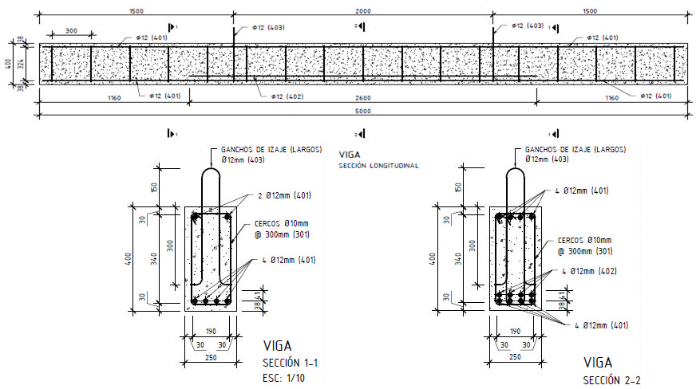
Fig. 1-Viga Caso de Estudio. Propiedades.
La colocación de los acelerómetros en las diferentes configuraciones o setups se hizo siguiendo las leyes de la dinámica clásica para lograr la obtención de la mayor cantidad de modos posibles. También para lograr esta finalidad y la obtención de la mayor excitación el martillo golpeará el centro de la luz. Se definieron un grupo de posiciones específicas para la colocación de los sensores los cuales quedan plasmados en la (Tabla 1). Las distancias serán medidas tomando como referencia el extremo izquierdo de la viga.
Tabla 1: Posiciones de los Acelerómetros y Martillo.
Distancia, mm | 50 | 1160 | 1800 | 2025 | 2500 | 2700 | 3840 | 4250 | 4950
Posición | 1 | 2 | 3 | 4 | 5/M | 6/R | 7 | 8 | 9
No. Nodo en el modelo | 4 | 5 | 6 | 7 | 17 | 8 | 9 | 10 | 11

Las siglas M y R se refieren al martillo de impacto y al sensor de referencia respectivamente y los números a las posiciones de los sensores en la viga.(Ver Fig.2).
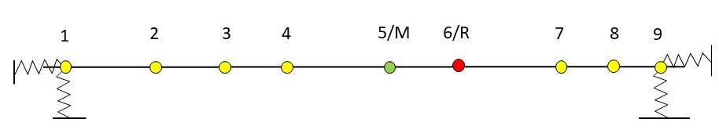
Fig 4.2 Posiciones de Acelerómetros y Martillo
Análisis previo al Caso de Estudio.
Para determinar la posición de los sensores en cada setups se tuvo cuenta el MAC (Model Asurance Criterion) que no es más que un indicador que asegura la calidad de los vectores modales experimentales. Este indicador toma valores desde 0 a 1, representando 0 una respuesta no consistente y 1 una respuesta consistente. Los valores del MAC pueden ser dados o en gráficos o en tablas donde los valores de la diagonal deben ser cercanos a la unidad, y los de fuera de la diagonal menores que 0.4 a 0.5, indicando con ello que con la posición de los sensores indicada, los modos quedarían correctamente identificados a partir de las formas modales.
Posteriormente las combinaciones de posiciones de sensores, o setups que más se adecuen a lo anteriormente planteado serán las instrumentadas y aplicadas a la viga donde la estructura se encuentra con los sensores debidamente acoplados y está siendo excitada para la toma de datos.
Aplicación del software MACEC
A continuación, se hará uso del software MACEC 3.3 para el procesamiento de los datos del caso de estudio para la obtención de los parámetros modales de la estructura.

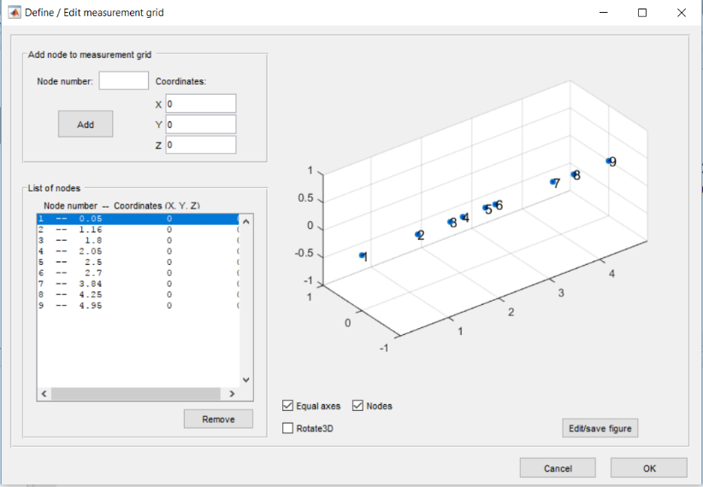
Fig. 3 Ubicación de los nodos en MACEC
Modelación de la geometría.
Como la geometría del elemento es simple se puede modelar en el mismo programa o cualquier software de análisis estructural. En MACEC se definen las posiciones de los nodos y se unen estos mediante “beams” usando las ventajas graficas del MATLAB. (Fig.3). No se definieron nodos masters ni slaves, En el caso hipotético de «esclavizar” dichos nodos (1 y 9) estaríamos omitiendo el movimiento vertical de dichos apoyos lo cual ocurre en ciertos modos.
Como paso final se unen todos los nodos de dos en dos formando «beams» debido a las características de nuestra estructura. Las mismas se unieron utilizando las ventajas del propio Matlab (Fig. 4).

Pre-procesamiento de señales.
En esta etapa de suma importancia para un correcto análisis se realizan una serie de ajustes mostrados a continuación los cuales fueron aplicados a todos los setups:
- Se ajustan los parámetros de potencial de densidad PSD para un 66 % correspondiente a un 33% de solape con las frecuencias inmediatas superioras e inmediatas inferiores.
- Se realiza un ajuste de tiempo en el Time Window para desechar los tiempos iniciales y finales donde no había excitación o la amortiguación había terminado. Los intervalos de tiempo utilizados se muestran en la tabla 2.
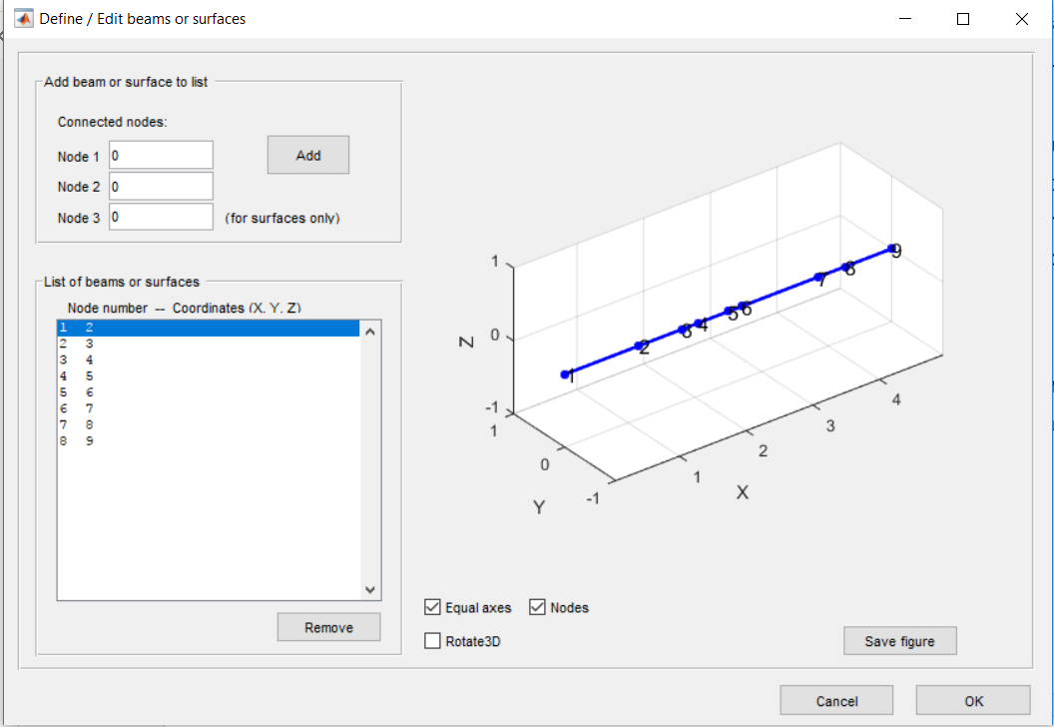
Fig. 4 Modelación de la viga usando beams

Tabla 2: Intervalos de tiempo aplicados a la señal original por “Time-Window”
Setup | 1 | 2 | 3 | 4
Ventanas de tiempo aplicadas a la señal original | 4s a104s | 2s a 102s | 4s a 102s | 3,8s a 102s

- Se le aplica un factor decimate igual a 2; su funcionamiento es filtrar las frecuencias bajas de los datos y re-muestrearlos en un ritmo inferior. El Factor Decimate (DF) se calcula mediante la expresión:
$DF=0.4×\frac{f_{s}}{f_{máx}}$
Donde fs=1651 Hz que es la frecuencia de muestreo, fmáx=300 Hz es la mayor frecuencia esperada identificar, se obtiene de visualizar el contendí de frecuencias de la PSD de la señal de los canales, y de la frecuencia del modo más alto que se espera identificar, de un modelo en elementos finitos realizado en SAP 2000. Durante el proceso se indica además un Window Length igual a 213 (8192 puntos) el cual define la densidad de puntos a muestrear, simultáneamente a esto se define un Overlap (solapo) de los bloques del 66%.
- Por último, se aplica el FiltFilt, el cual se encarga de limpiar las frecuencias que se encuentren por debajo o por encima de lo que se considera normal. En nuestro caso, aplicamos un filtro de paso alto de 0.5Hz el cual elimina todas las frecuencias menores a esta las cuales pueden considerarse ruido ya que a estas frecuencias tan bajas es muy poco probable que una estructura oscile.
Identificación del sistema.
Para la identificación del sistema se usará el algoritmo CSI/Ref o Combined Subspace Identification o Identificación del Subespacio Combinada, este algoritmo es el más potente para la realización de análisis experimental E.M.A con que cuenta el programa. También se realizará un análisis O.M.A u operacional mediante el algoritmo SSI-DATA o Identificación del Subespacio Estocástico Derivado de los datos para la comparación de resultados y discusión. Para efectuarlo, sobre la base de las mismas mediciones efectuadas para el E.M.A., inicialmente se suprime el canal de entrada que guarda la señal del martillo (canal “0”), quedando en ese caso solo 3 canales (antes “1”, “2”, y “3”) con las señales de los acelerómetros (proceso de “Output only”). Se le indicó al software que ahora el canal de referencia es el (2) para el posterior multi-setup; se indicó un orden del sistema esperado de 10, el cual es el doble de los modos esperados, y se procedió al cálculo.(Ver Fig.5)
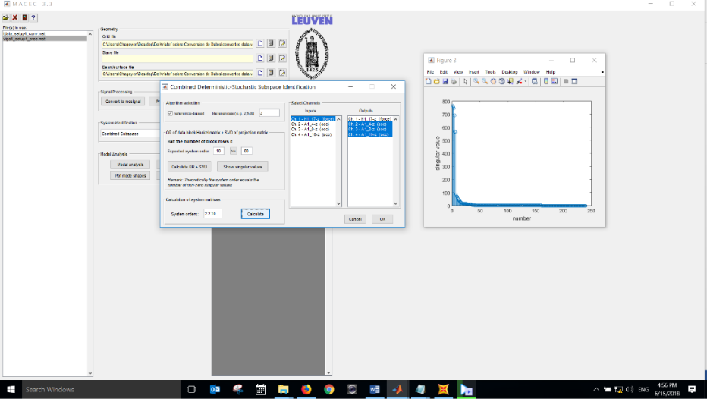
Fig. 5: Identificación de Sistema para realizar análisis E.M.A
Obtención de Parámetros Modales.
En esta, la última etapa se procede a la identificación de los modos detectados (Fig. 6 y Fig. 7) mediante diagramas de estabilización. Estos procedimientos se realizan para los 4 setups los cuales luego se combinan mediante la opción multisetup. Para la elección de los modos se tuvieron en cuenta varios criterios como son:
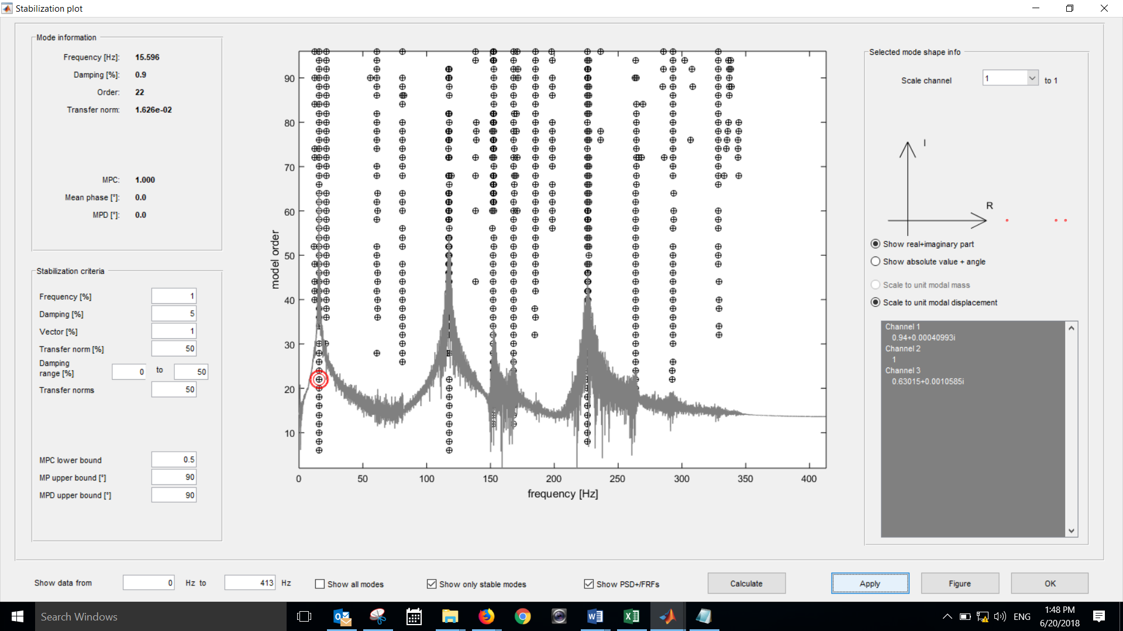
Fig. 6: Parámetros deseados para la obtención de un buen modo
Que el modo estuviera en una abscisa donde hubiese un número considerable de polos estables y que coincidieran con los picos de la descomposición espectral; también es necesario que el valor de MPC (Fig. 6) (modal phase co-linearity) fuera lo más próximo a 1 y que los de MPD (modal phase deviation) y la MD (Mean Phase) se acercaran lo más posible a cero. Este parámetro se puede apreciar con claridad en los puntitos rojos en la parte derecha de la ventana, los cuales tienen que estar lo más alineados horizontalmente posible y lo más coincidente con el eje de los reales (R). Por último, es necesario que los modos de todos los setups sean semejantes, de lo contrario, es indicio de que la medición no se realizó correctamente.
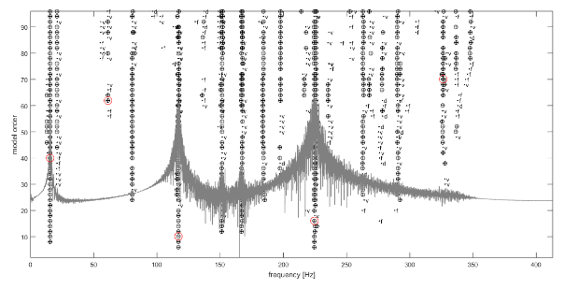 | 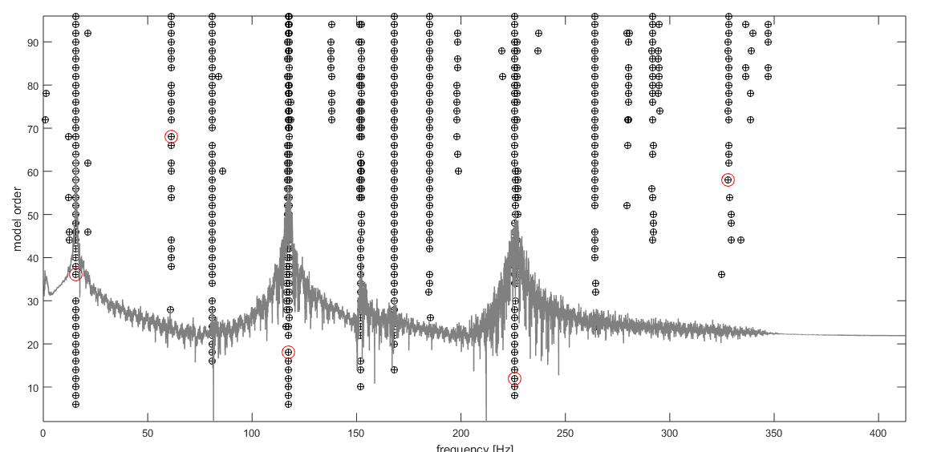
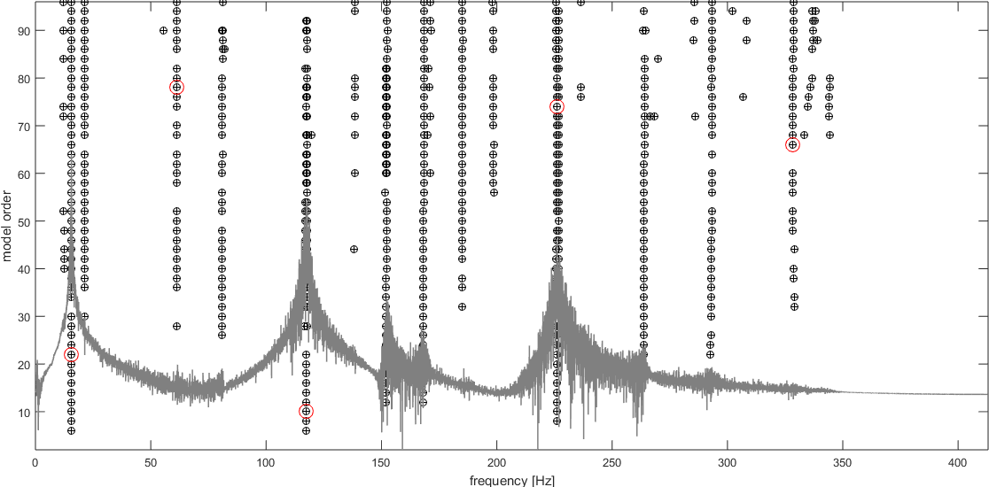 | 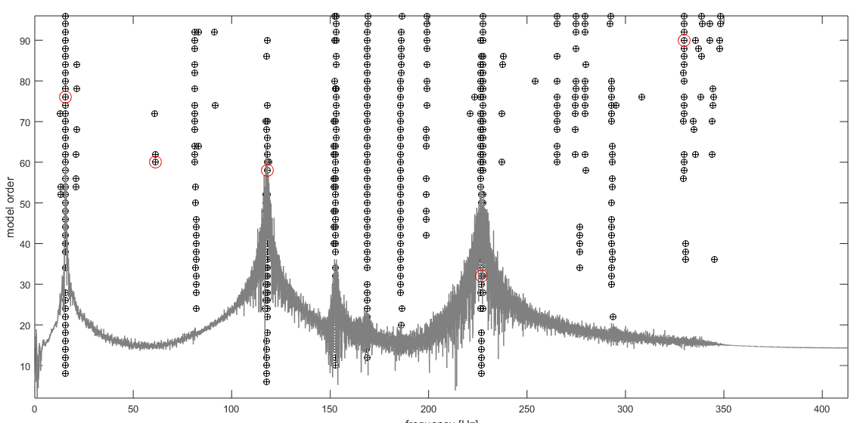
Fig. 7: Diagrama de estabilización para los cuatro Setup de la viga

3. Resultados y discusión
Después de haber obtenido los parámetros modales, se procede a tabular los datos obtenidos para los 4 setups para el análisis E.M.A y el análisis O.M.A, así como para el análisis multi-setup y la representación gráfica de las formas modales obtenidas para ambos análisis, así como un esquema comparativo de las diferentes formas obtenidas por E.M.A, O.M.A (Ver Tabla 3 y Tabla 4) y el modelo. Para realizar el OMA, utilizando las mismas señales obtenidas por EMA, se eliminó durante el procesamiento de la señal obtenida, el canal 0 correspondiente al martillo y se procedió a realizar la identificación con el resto de los canales, correspondientes solo a la salida medida.

Tabla 3: Resultados de la identificación mediante E.M.A
 | Frecuencias, Hz |  |  |  |  | Amortiguamientos (%)
Setups  Modos | 1 | 2 | 3 | 4 | Combi nados | 1 | 2 | 3 | 4 | Combi nados
1 | 15.532 | 15.603 | 15.596 | 15.654 | 15.597 | 0.895 | 0.846 | 0.943 | 0.855 | 0.885
2 | 61.424 | 61.227 | 61.277 | 61.431 | 61.34 | 1.341 | 0.931 | 0.651 | 1.085 | 1.002
3 | 116.82 | 117.39 | 117.45 | 118.27 | 117.486 | 0.951 | 0.894 | 0.902 | 0.800 | 0.887
4 | 224.70 | 225.86 | 226.00 | 226.68 | 225.815 | 1.157 | 1.035 | 1.270 | 1.302 | 1.191
5 | 326.22 | 327.95 | 328.393 | 329.73 | 328.076 | 0.777 | 0.770 | 0.739 | 0.733 | 0.755

Tabla 4 Resultados de la identificación mediante O.M.A
 | Frecuencias, Hz |  |  |  |  | Amortiguamientos (%)
Setups  Modos | 1 | 2 | 3 | 5 | Combi nados | 1 | 2 | 3 | 5 | Combi nados
1 | 15.546 | 15.583 | 15.587 | 15.644 | 15.644 | 1.005 | 0.859 | 0.899 | 0.902 | 0.916
2 | 61.329 | 61.247 | 61.176 | 61.615 | 61.342 | 1.113 | 0.923 | 0.623 | 2.125 | 1.196
3 | 115.94 | 117.39 | 117.57 | 117.95 | 117.215 | 2.296 | 0.885 | 0.833 | 0.841 | 1.214
4 | 226.22 | 225.86 | 226.13 | 227.08 | 226.323 | 0.893 | 1.016 | 1.171 | 1.018 | 1.025
5 | 326.52 | 328.17 | 328.48 | 330.09 | 328.317 | 0.713 | 0.685 | 0.8122 | 0.610 | 0.705
Fig. 8: Visualización modo 1 f= 15.6 Hz | Fig. 9: Visualización modo 2 f= 61.4Hz

 | 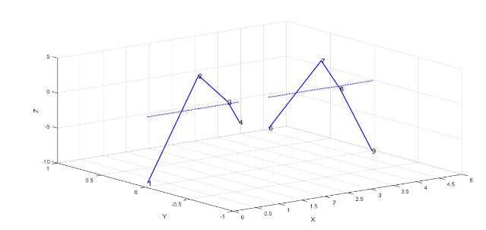
Fig. 10: Visualización modo 3 f= 118.2 Hz | Fig. 11: Visualización modo 5 f=226.3 Hz

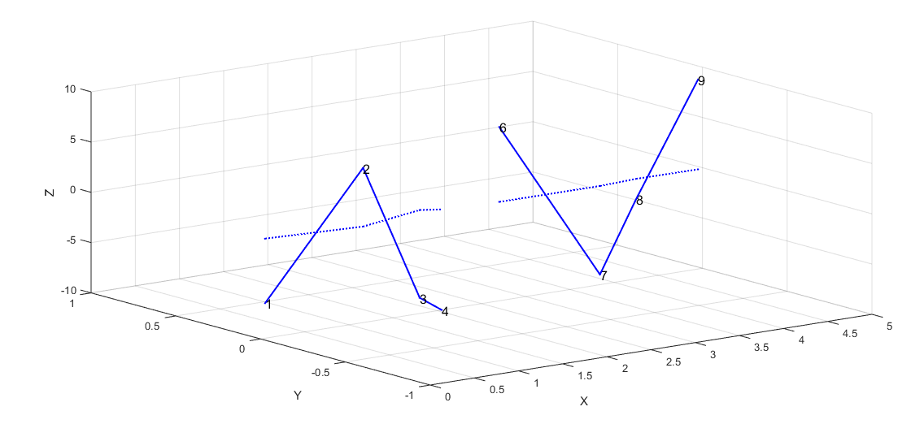
Fig. 12 Visualización modo 6 f= 326.5 Hz
Discusión de resultados.
Resultados del análisis mediante el EMA
Primeramente, después del pre-procesamiento y preparación de los datos, se realizó el Análisis Modal Experimental mediante el método de CSI/Ref o Identificación Combinada del Subespacio con referencia, por su traducción al español, para los 4 setups planteados en la (Tabla 4.2) se obtienen frecuencias para los 5 modos identificados de 15,59 Hz para el modo 1, 61.34 Hz para el modo 2, 117.48 Hz para el modo 3, 225.81 Hz para el modo 5 y 328.31 Hz para el modo 6. Como se aprecia en la Tabla 3 la variación en la obtención de las frecuencias propias de los modos es muy pequeña variando en el orden de unos 3 Hz aproximadamente para algunos casos significando esto que los modos identificados aparecen reflejados en modos estables en los 4 setups realizados.
Es notable también, como durante la identificación se nota que hay un modo entre el 3 y el 5 que no fue identificado, lo cual se aprecia mejor si se comparan las formas principales de las oscilaciones propias (FPOP) identificadas 3 y 5. Se nota que en la FPOP 3 existen dos cruces por la posición de equilibrio, mientras que en la identificada como 5 existen 4 cruces de la FPOP por la posición de equilibrio. Esto, normalmente obligaría a repetir la etapa de estimación de parámetros estructurales realizada, pues se ha saltado un modo durante el proceso, lo cual puede deberse a varias razones, entre las que podemos citar, en general:
- Existen formas poco estables en el diagrama de estabilización visualizado, que conducen a que durante el proceso, las mismas no se seleccionan.
- Falta de coincidencia acusada entre las frecuencias identificadas durante el proceso de combinación de los setups, que hace saltar un modo en específico en la identificación.
- Mala disposición de la posición de los sensores para revelar un modo en específico, lo cual no es el caso, ya que al utilizar el criterio del MAC, puede evitarse esta situación indeseable, durante la instrumentación.
Los factores de amortiguamiento son bastante bajos comparados con los esperados de una estructura de hormigón armado que varían en un rango del 5% al 10% mientras que en la estructura de estudio varía desde los 0.7% al 1.3 %, esto se debe a que se trata de un elemento aislado, prácticamente sin fisuración o daño, y las condiciones de apoyo son similares a las clásicas, por lo que no existen muchos mecanismos de disipación de energía en este elemento.
Como se observa en la Fig. 12, las formas modales hasta el modo 3 se acercan a las formas clásicas, y a las obtenidas por modelación con SAP-2000 aunque con una cierta incertidumbre por lo ya planteado anteriormente, acerca de algunos parámetros como las rigideces y los apoyos.
Las desviaciones de los modos 4 y 5 reflejan otro aspecto de la identificación: proceso que demanda una gran cantidad de datos para realizar la determinación de los parámetros. Si solo se dispone de 4 setups con 3 puntos de señales cada uno, no es posible determinar en ellos, coordenadas modales en igual o más modos que la cantidad de puestas o setups instrumentadas.

Resultados del analisis mediante el OMA
Luego de realizado el análisis e identificación por E.M.A se procedió a la realización del análisis por O.M.A, se realizó el mismo pre procesamiento planteado en las secciones anteriores solo que se añade un paso más y se elimina el canal correspondiente al martillo de impacto para así tener las bases para realizar un análisis de solo salida. Se tomó como método de identificación el método SSI/DATA-driven o método de Identificación del Subespacio Estocástico Derivado de los Datos.
Se obtuvieron frecuencias de 15.64 Hz para el modo 1, 61.34 Hz para el modo 2, 117.21 Hz para el modo 3, 226.32 Hz para el modo 4 y 328.31 Hz para el modo 5. Los factores de amortiguamiento aquí también son bastante bajos, aunque poseen mayores valores variando de 0.6% a 2.3%, esto se debe a que se usa un método de identificación diferente, con menos datos (el canal de entrada no se dispone), aparte del parámetro de los apoyos que como se planteaba anteriormente no ofrece ningún tipo de amortiguamiento a la estructura bajo estudio. Las formas modales como las anteriores analizadas por E.M.A son bastante similares a las esperadas brindadas por el modelo realizado en SAP-2000 hasta el modo 3, en el modo 4 ya se aprecian discrepancias en la parte de los apoyos y el modo 5 es bastante distinto demostrando el grado de incertidumbre, que poseen estos modos, requiriendo de calibración para ajustar el modelo.
Resulta igualmente notable también, como durante la identificación se nota que hay un modo entre el 3 y el 5 que no fue identificado, lo cual se aprecia mejor si se comparan las formas principales de las oscilaciones propias (FPOP) identificadas 3 y 5. Se nota que en la FPOP 3 existen dos cruces por la posición de equilibrio, mientras que en la identificada como 5 existen 4 cruces de la FPOP por la posición de equilibrio.

OMA vs. EMA
Al comparar resultados de ambos análisis se nota que no existe casi diferencia entre las frecuencias propias de oscilación teniendo variaciones de solamente décimas en algunos casos, no siendo así para los factores de amortiguación donde en varios setups se aprecia una diferencia notable en varios modos de diferentes setups como el modo 3 del setup 1 donde para el E.M.A tenemos un factor 0.951% y para el O.M.A tenemos un factor de 2.291% (Tabla 4.4 y Tabla 4.5). También en el setup 4 en el modo 2 con un factor de 1.085% por E.M.A y 2.125 % por O.M.A.
Las formas modales, son muy similares en los 4 primeros modos y similares a las formas del SAP-2000 hasta el modo 3 y a partir del modo 4 se empiezan a apreciar las diferencias e incongruencias en la parte de los apoyos principalmente donde ocurren los mayores desfases. Esto puede ser debido a varios hechos: primero, los apoyos reales durante el ensayo modal, no son los apoyos ideales utilizados en el modelo, pero se puede realizar un proceso de calibración de la estructura hasta coincidir con los modos obtenidos en la realidad, sobre todo variando la rigidez de los muelles usados como apoyos en SAP-2000, si se reducen a la mitad, o a un décimo, por ejemplo, la rigidez vertical de los apoyos, se podrá apreciar un acercamiento (alejamiento) a los modos obtenidos por E.M.A u O.M.A. De lo antes expuesto, se deriva la recomendación de suspender los elementos aislados investigados para su identificación, por muelles de rigidez conocida, con lo que se logra identificar mejor los modos, con la misma cantidad de setups, ya que el elemento oscilaría como un cuerpo rígido, y una mejor convergencia al efectuar procesos de calibración.
En segundo lugar, no se ha modelado la verdadera rigidez de a viga, la presencia de refuerzo doble en el tramo central de la viga real, no se ha tomado en cuenta en el modelo, aumentando entonces las diferencias en las respuestas medidas y modeladas; y en tercer lugar, se realizaron 4 setups y se obtienen 5 formas modales: más de las numéricamente posibles en un problema, en que este hecho sería equivalente a tratar de obtener valores de más incógnitas con menos ecuaciones que el número de incógnitas, lo cual se refleja en las discrepancias que se aprecian entre los resultados experimentales y modelados, para lograr así la sobre saturación de datos necesarios para identificar los parámetros en el proceso.
4. Conclusiones
- La metodología presentada para la realización del Análisis Modal Operacional con el software MACEC, además de las potencialidades con que cuenta este en la identificación de sistemas estocásticos (mediante la aplicación de métodos de identificación paramétricos y no paramétricos), la cual fue implementada en ambos casos de estudio, resultó un factor fundamental para la obtención de parámetros modales acertados, atendiendo a las condiciones específicas de cada caso.
- A partir de la etapa de pre-procesamiento, seguido por el correspondiente análisis modal de los setups se hizo evidente la marcada diferencia en la calidad de las señales obtenidas en ambas estructuras. En las señales del puente procesadas se pueden observar una gran cantidad de ruido, y en los diagramas de estabilización los modos que se obtenían no eran de gran calidad, todo lo contrario con la viga en la cual se observa una señal con gran limpieza y modos de gran calidad.
- En el caso de estudio, los valores obtenidos si están correctos, pues el proceso de adquisición de datos fue impecable, aunque la expresión aproximada para la primera frecuencia, solo es aplicable al caso de puentes.
- Para los diferentes setups se aprecia una variación en los factores de amortiguación obtenidos no siendo así en las frecuencias obtenidas de los modos, demostrándose que la posición de los acelerómetros en los diferentes setups influye más en dichos amortiguamientos que en el espectro identificado.
- Para el caso de estudio de la viga aislada, partiendo de un correcto diseño del experimento, sumado a condiciones externas favorables (laboratorio) se obtuvieron señales con calidad. Esto sumado a un pre-procesamiento de la señal condujo a la obtención de modos estables, cuyas frecuencias se aproximaban en los dos setups realizados y para ambos tipos de datos (datos y covarianza), con formas modales semejantes y lógicas, con factores de amortiguamiento razonables (derivado de los datos) se puede inferir que la calidad del análisis modal fue buena.

5. Referencias bibliográficas
Akaike, H., 1974. Markovian representation of stochastic processes and its application to the analysis of autoregressive moving average processes. s.l.:s.n.
Allaire, G., Bonnetier, E., Francfort, G. & Jouve, F., 1997. Shape optimization by the homogenization method. s.l.:s.n.
Alonso, E., 1989. Instrumentación de obras, Universidad Politécnica de Cataluña.. Barcelona: s.n.
Anon., 2009. http://www.edicionsupc.es/ftppublic/pdfmostra/OE03503M.pdf. [Online]
[Accessed 17 03 2015].
Anon., 2010. Estimación de parámetros, validación de modelos y análisis de sensibilidad, s.l.: s.n.
Anon., 2010. http://es.wikipedia.org/wiki/B-spline. [Online]
[Accessed 16 Marzo 2015].
Anon., 2010. http://es.wikipedia.org/wiki/Eficiencia_de_Pareto. [Online]
[Accessed 16 3 2015].
Anon., 2010. http://sauce.pntic.mec.es/~jpeo0002/Archivos/PDF/T08.pdf. [Online]
[Accessed 17 03 2015].
Anon., 2010. Optimización de los engranajes de las transmisiones de los pasos de baja de los molinos de caña de azúcar.. s.l.:s.n.
Anon., 2011. INTRODUCCION A LA OPTIMIZACIÓN NUMERICA. s.l.:s.n.
Anon., 2012. MÉTODOS NUMÉRICOS DE OPTIMIZACIÓN: PROBLEMAS DE OPTIMIZACIÓN SIN RESTRICCIONES , s.l.: s.n.
Aoki, M., 1987. State Space Modeling of Time Series. Los Angeles: Springer-Verlag Berlin Heidelberg.
Aragón Miranda, Y., 2010. Modelación estructural de un puente metálico de ferrocarril de viga, tablero superior. Santa Clara: s.n.
Bilošová, A., 2011. Modal Testing. Ostrava: s.n.
Carreteras, C. T. d. N. N. 2. d., 2004. NC 335 INSPECCION Y CONSERVACION DE PUENTES.. Ciudad de La Habana: Oficina Nacional de Normalización (NC).
Carrión Viramontes, F. J. et al., 1999. Evaluación de Puentes Mediante el Análisis de Vibraciones. Investigaciones Recientes. Publicación Técnica, Issue 132.
Chagoyén Méndez, E. L., 2014. Introducción al Análisis Dinámico de las Estructuras.. s.l.:s.n.
Chopra, A. K., 1995. Dynamics of Structures: theory and applications to earthquake engineering. Berkeley: Prentice Hall.
Claro Duménigo, A., 2015. Métodos para la modelacion y el análisis experimental de puentes frente a cargas dinámicas. Santa Clara(Villa Clara): s.n.
Clough, R. W. & Penizien, J., 2003. Dynamics of Structures. Tercera ed. Berkeley: Computers & Structures, Inc..
Clough, R. W. & Penzien, J., 2003. Dynamics of Structures. 3ra. ed. Berkeley: Computers & Structures.
Companioni, F. D. d. S., 2016. Análisis Modal Operacional mediante el empleo de acelerómetros , Santa Clara: UCLV.
Cooley, J. W. & Tukey, J. W., 1965. An algorithm for the machine calculation of complex Fourier series. s.l.:s.n.
Cujia Meza, Y. D., 2010. COMPUTACIÓN EN PARALELO APLICADA A LA OPTIMIZACIÓN DEL DISEÑO ESTRUCTURAL: ESTADO DEL ARTE. Bucaramanga: s.n.
Cunha, Á. & Caetano, E., 2006. Experimental Modal Analysis of Civil Engineering Structures, Portugal: University of Porto.
De Roeck, G., 2014a. The dynamic effect of the train-bridge interaction on the bridge response. s.l.:s.n.
De Roeck, G., 2014a. The dynamic effect of the train-bridge interaction on the bridge response. s.l.:s.n.
Díaz Gómez, C. et al., 2011. DISEÑO ÓPTIMO DE UNIONES SEMIRRÍGIDAS MEDIANTE SIMULACIÓN NUMÉRICA Y MODELOS KRIGING. Madrid, s.n.

